Лабораторная работа №1

Краснова Диана Владимировна

Содержание

# 1 Цель

Выполнения задания по построению модели Ланчестера

# 2 Задание

Между страной Х и страной У идет война. Численность состава войск исчисляется от начала войны, и являются временными функциями x(t) и y(t). В начальный момент времени страна Х имеет армию численностью 200 000 человек, а в распоряжении страны У армия численностью в 119 000 человек. Для упрощения модели считаем, что коэффициенты, a b c h постоянны. Также считаем P(t) и Q(t) непрерывные функции. Постройте графики изменения численности войск армии Х и армии У для следующих случаев (рис. ??).

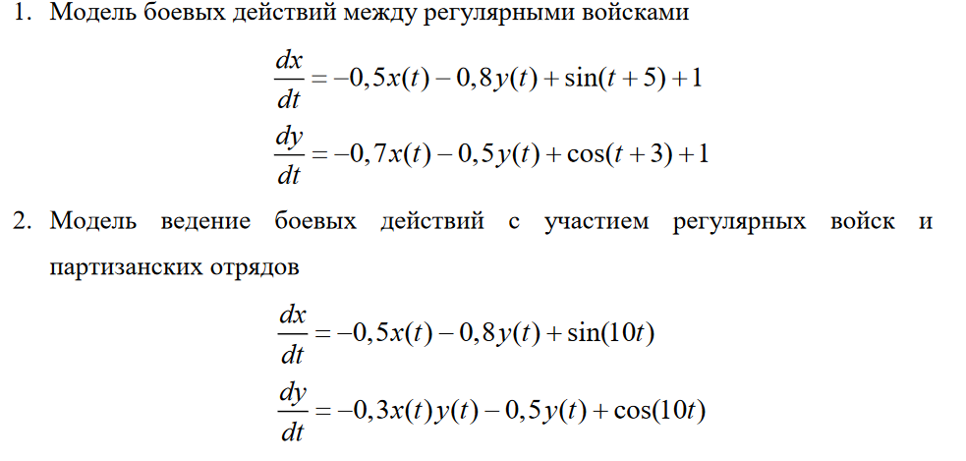

рисунок1

# 3 Теоретическое введение

*Законы Ланчестера (законы Осипова — Ланчестера)* — математическая формула для расчета относительных сил пары сражающихся сторон — подразделений вооруженных сил

# 4 Выполнение лабораторной работы

1. Предварительно скачать OpenModelica и ознакомиться с интерфейсом
2. Рассотрим первую модель боевых действий между регулярными войсками в OpenModelica. В случае с боевыми действиями между регулярными войсками численность регулярных войск определяется тремя факторами:

* скорость уменьшения численности войск из-за причин, не связанных с боевыми действиями (болезни, травмы, дезертирство);
* скорость потерь, обусловленных боевыми действиями противоборствующих сторон (что связанно с качеством стратегии, уровнем вооружения, профессионализмом солдат и т.п.);
* скорость поступления подкрепления (задаётся некоторой функцией от времени). В этом случае модель боевых действий между регулярными войсками описывается следующим образом (рис. ??)

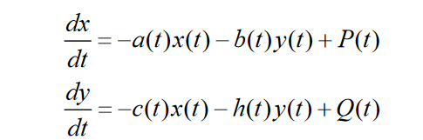

рисунок2

Потери, не связанные с боевыми действиями, описывают члены -a(t)x(t) и -h(t)y(t), члены -b(t)y(t) и -c(t)x(t) отражают потери на поле боя. Коэффициенты b(t) и c(t) указывают на эффективность боевых действий со стороны у и х соответственно,a(t), h(t) - величины, характеризующие степень влияния различных факторов на потери. Функции P(t), Q(t) учитывают возможность подхода подкрепления к войскам Х и У в течение одного дня

model MyModel  
 parameter Real a(start=0.5);  
 parameter Real b(start=0.8);  
 parameter Real c(start=0.7);  
 parameter Real h(start=0.5);  
 Real y1(start=200000);  
 Real y2(start=119000);  
  
 equation  
 der(y1)= -a*y1-b*y2 + sin(time+5)+1;  
 der(y2)= -c*y1-h*y2 + cos(time+3)+1;  
 annotation(experiment(StartTime = 0, StopTime = 1, Tolerance = 1e-6, Interval = 0.005));  
end MyModel;

1. Рассотрим вторую модель боевых действий с участием регулярных войск и партизанских отрядов в OpenModelica. Нерегулярные войска в отличии от постоянной армии менее уязвимы, так как действуют скрытно, в этом случае сопернику приходится действовать неизбирательно, по площадям, занимаемым партизанами. Поэтому считается, что тем потерь партизан, проводящих свои операции в разных местах на некоторой известной территории, пропорционален не только численности армейских соединений, но и численности самих партизан. В результате модель принимает вид (рис. ??)

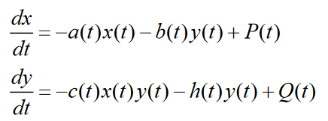

рисунок3

В этой системе все величины имеют тот же смысл, что и в системе 1

model MyModel2  
 parameter Real a(start=0.5);  
 parameter Real b(start=0.8);  
 parameter Real c(start=0.3);  
 parameter Real h(start=0.5);  
 Real y1(start=200000);  
 Real y2(start=119000);  
  
 equation  
 der(y1)= -a*y1-b*y2 + sin(10*time);  
 der(y2)= -c*y1*y2-h*y2 + cos(10*time);  
 annotation(experiment(StartTime = 0, StopTime = 1, Tolerance = 1e-6, Interval = 0.005));  
end MyModel2;

1. Рассотрим первую модель боевых действий между регулярными войсками и модели регулярных войск и партизанских отрядов, воспользовавшись возможностями языка Julia

using DifferentialEquations  
using Plots  
  
const x = 200000.0  
const y = 119000.0  
  
function res1(du,u,p,t)  
 du[1] = -0.5u[1]-0.8u[2]+sin(t+5)+1  
 du[2] = -0.7u[1]-0.5u[2]+cos(t+3)+1  
end  
  
function res2(du,u,p,t)  
 du[1] = -0.5u[1]-0.8u[2]+sin(10*t)  
 du[2] = -0.3u[1]*u[2]-0.5u[2]+cos(10*t)  
end  
  
condition(u,t,integrator) = u[1]  
cb = ContinuousCallback(condition,terminate!)  
u0 = [x, y]  
tspan = (0.0,10.0)  
# case 1  
prob = ODEProblem(res1,u0,tspan, callback = cb)  
sol = solve(prob)  
plt1 = plot(sol)  
  
# case 2  
prob2 = ODEProblem(res2,u0,tspan, callback = cb)  
sol2 = solve(prob2)  
plt2 = plot(sol2)

В результате получаем следующие графики Openmodelica случай 2 (рис. ??) 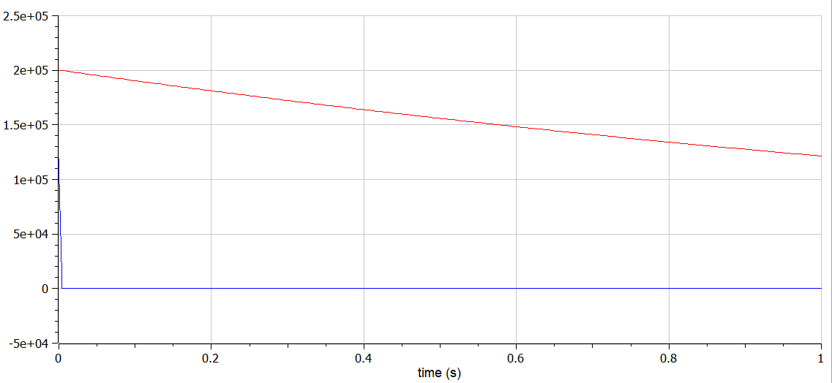 Openmodelica случай 1 (рис. ??) 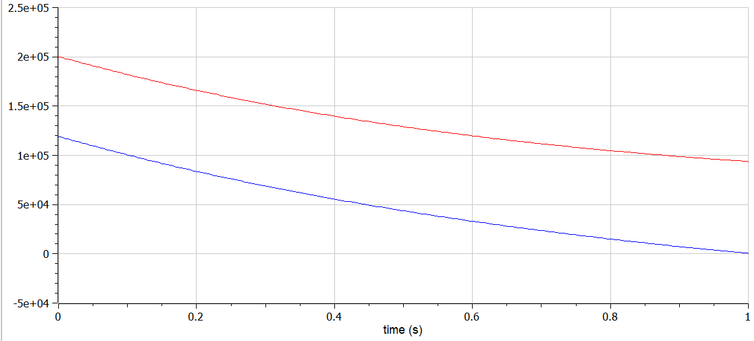 Julia случай 2 (рис. ??) 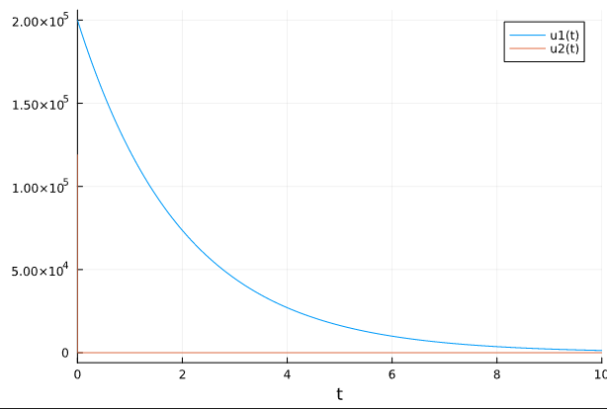 Julia случай 1 (рис. ??) 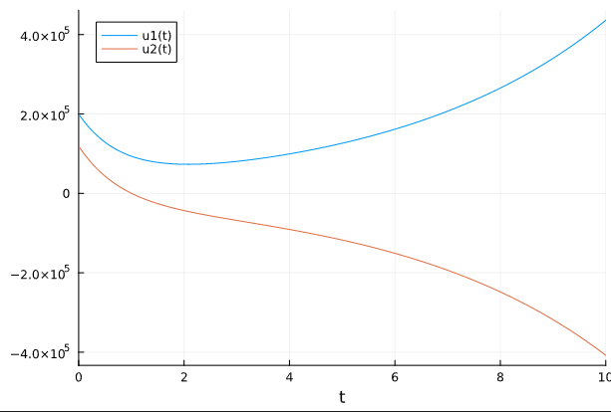

# 5 Выводы

Я выполнила задание по построению модели Ланчестера